|  |
| --- |
| 闽北职业技术学院 |

关于开展大学生践行社会主义核心价值观暨弘扬郑成功爱国主义精神主题教育活动的通知

各系：

为积极面向大学生群体深入开展弘扬社会主义核心价值观教育，大力弘扬爱国主义精神，传承郑成功精神，深入推动落实《学院推进“大思政”教育体系建设若干意见的实施方案》，进一步推动我院精神文明校园建设，现决定开展“大学生践行社会主义核心价值观暨弘扬郑成功爱国主义精神”主题教育活动。有关事宜通知如下：

一、活动主题

践行核心价值，传承成功精神

二、活动对象

全体在校生

三、活动时间

即日起至2025年4月25日

四、活动安排

**（一）践行社会主义核心价值观暨弘扬郑成功爱国主义精神主题班会**

围绕社会主义核心价值观内容、福建省“八不行为规范”具体内容以及郑成功爱国主义精神，精心组织主题班会。通过生动讲解、互动讨论等形式，引导学生深刻理解社会主义核心价值观的内涵和要求，明确“八不行为规范”的具体内容，学习郑成功爱国主义精神的实质和时代价值，增强学生的爱国情感和责任感。

**（二）开展“践行核心价值，传承成功精神”开展主题志愿服务活动**

结合团日活动、劳动实践活动，组织学生开展丰富多彩的志愿服务工作，如依托“一站式”学生社区开展学生便民服务、与属地乡镇或社区开展公益行动等。通过志愿服务，让学生在实践中深刻理解社会主义核心价值观的深刻内涵，自觉践行社会主义核心价值观，同时传承和弘扬郑成功爱国主义精神，培养学生的社会责任感和奉献精神。

**（三）开展“成功精神我传承”青年实践活动**

围绕传承郑成功文化、弘扬郑成功爱国主义精神等主题，创新性地组织开展一次特色鲜明的“成功精神我传承”青年实践活动，形式不限，如演讲比赛、知识竞赛、文艺汇演、社会实践等。通过活动加深学生对郑成功爱国主义精神的理解和认同，激发学生的爱国热情。

五、工作要求

**（一）提高认识，加强领导**

各系要深刻认识活动的重要意义，将其作为推进“大思政”教育体系建设、加强青年思想政治工作的重要内容。要精心部署实施，明确工作要求，细化任务安排，确保活动有序开展。

**（二）严格把关，确保质量**

正式活动前，各系要对班会内容、活动形式、展示成果、主题征文等进行严格审核把关，确保正确导向，避免形式化、表面化。要始终坚持高标准、严要求，确保活动质量。

**（三）认真总结，强化宣传**

各系要及时总结本次活动情况，重点凝练活动过程中的亮点、特色和经验做法。要精心策划组织宣传活动，充分利用各系网站、微信公众号等媒体平台，开展集中宣传报道，全方位展现主题教育活动的浓厚氛围和积极成效。同时，要注重挖掘和宣传在活动中涌现出的先进典型和感人事迹，充分发挥榜样引领作用。

六、材料报送

各项活动实施完成后，由各系学生科负责搜集汇总相关材料，包括主题班会资料（提供一份配图的新闻活动总结、五个班级的活动策划书、五张主题班会照片）、主题志愿服务活动资料（提供一份配图新闻活动总结）、“成功精神我传承”活动资料（提供一份配图新闻活动总结），并于2025年4月27日前统一发送至学工处指定电子邮箱。

院学生工作处

2025年3月30日

附件1：

社会主义核心价值观

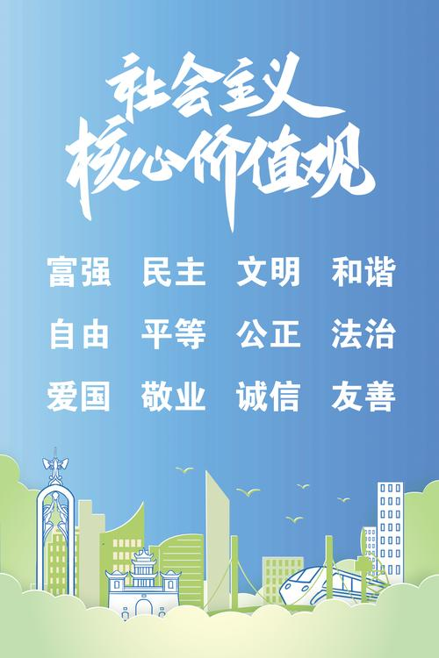

富强、民主、文明、和谐，自由、平等、公正、法治，爱国、敬业、诚信、友善，这24个字是社会主义核心价值观的基本内容，分别从国家、社会、个人，三个层面高度概括了社会主义核心价值观。

社会主义核心价值观可以分为三大类：

国家：富强 民主 文明 和谐

**富强**即国富民强，是社会主义现代化国家经济建设的应然状态，是中华民族梦寐以求的美好夙愿，也是国家繁荣昌盛、人民幸福安康的物质基础。

**民主**是人类社会的美好诉求。我们追求的民主是人民民主，其实质和核心是人民当家作主。它是社会主义的生命，也是创造人民美好幸福生活的政治保障。

**文明**是社会进步的重要标志，也是社会主义现代化国家的重要特征。它是社会主义现代化国家文化建设的应有状态，是对面向现代化、面向世界、面向未来的，民族的科学的大众的社会主义文化的概括，是实现中华民族伟大复兴的重要支撑。

**和谐**是中国传统文化的基本理念，集中体现了学有所教、劳有所得、病有所医、老有所养、住有所居的生动局面。它是社会主义现代化国家在社会建设领域的价值诉求，是经济社会和谐稳定、持续健康发展的重要保证。

社会：自由 平等 公正 法治

**自由**是指人的意志自由、存在和发展的自由，是人类社会的美好向往，也是马克思主义追求的社会价值目标。

**平等**指的是公民在法律面前的一律平等，其价值取向是不断实现实质平等。它要求尊重和保障人权，人人依法享有平等参与、平等发展的权利。

**公正**即社会公平和正义，它以人的解放、人的自由平等权利的获得为前提，是国家、社会应然的根本价值理念。

**法治**是治国理政的基本方式，依法治国是社会主义民主政治的基本要求。它通过法制建设来维护和保障公民的根本利益，是实现自由平等、公平正义的制度保证。

个人：爱国 敬业 诚信 友善

**爱国**是基于个人对自己祖国依赖关系的深厚情感，也是调节个人与祖国关系的行为准则。它同社会主义紧密结合在一起，要求人们以振兴中华为己任，促进民族团结、维护祖国统一、自觉报效祖国。

**敬业**是对公民职业行为准则的价值评价，要求公民忠于职守，克己奉公，服务人民，服务社会，充分体现了社会主义职业精神。

**诚信**即诚实守信，是人类社会千百年传承下来的道德传统，也是社会主义道德建设的重点内容，它强调诚实劳动、信守承诺、诚恳待人。

**友善**强调公民之间应互相尊重、互相关心、互相帮助，和睦友好，努力形成社会主义的新型人际关系。

附件2：

福建省“八不行为规范”具体内容

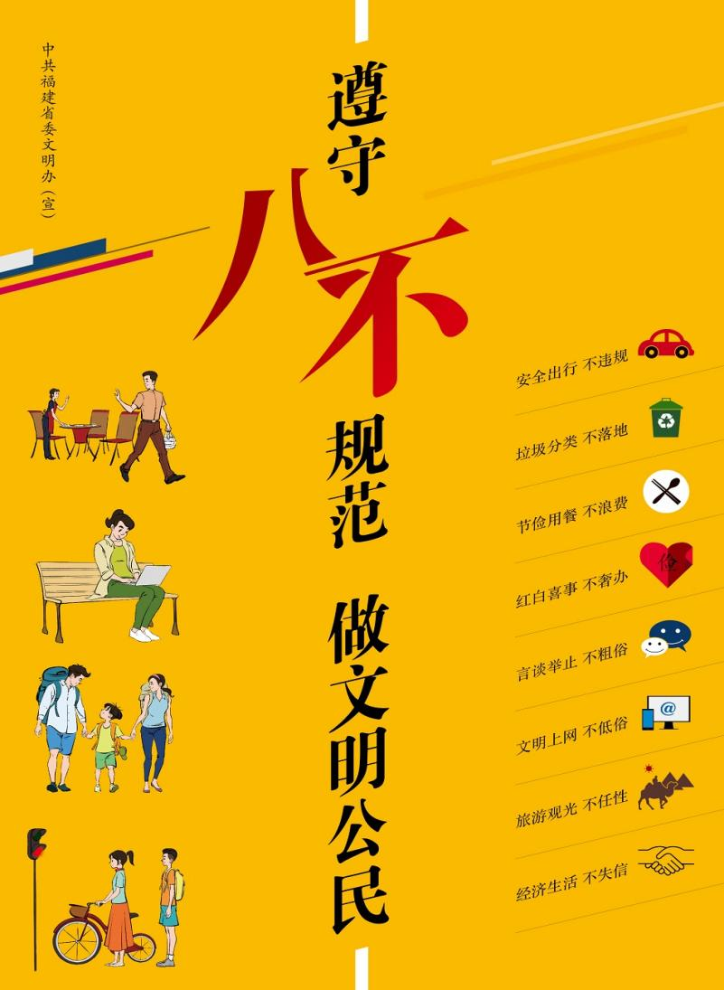

弘扬新福建文明风尚，推行“八不”行为规范，讲文明，树新风，争做文明公民。

一、安全出行不违规

深化文明交通行动，提倡文明出行。行人和车辆各行其道，自觉遵守交通规则，维护交通秩序。

二、垃圾分类不落地

深化家园清洁行动，提倡清洁城市从我做起。号召民众自觉做到不乱倒垃圾，不乱扔杂物，不高空抛物，积极参与道路、社区、楼道等公共区域的环境卫生整治，做好垃圾分类。

三、节俭用餐不浪费

深化节约节能行动，在餐饮服务店推行“文明用餐、节俭惜福”的消费理念，在每张餐桌上放置节约用餐提示牌，真正形成节约光荣、浪费可耻的良好社会风气。

四、红白喜事不奢办

深化移风易俗行动，提倡树立崇尚节俭的文明新风。在群众中树立新事新办、丧事简办、厚养薄葬，努力形成移风易俗反对红白喜事大操大办的浓厚氛围。

五、言谈举止不粗俗

深化遵德守礼行动，提倡行为举止文明谦让。自觉做到在公共场合遵守秩序，不恶语相向，不无理取闹，远离不文明行为。

六、文明上网不低俗

深化净化网络环境行动，提倡传播格调高雅的先进文化，反对低级媚俗，弘扬社会正气。不传信谣言，不破坏网络秩序，不沉溺虚拟空间。

七、旅游观光不任性

深化文明旅游行动，提倡自觉遵守文明旅游规范。在旅游活动中注意文明形象，尊重各地风俗习惯，不在文物古迹上涂刻，在出国(境)旅游中不损害国家形象。

八、经济生活不失信

深化诚实守信行动，提倡诚信为本。在全社会树立诚信光荣、失信可耻的意识，营造诚实守信、一诺千金的良好社会环境。

附件3：

延平区人民政府官方微信公众号“美丽延平”

关于郑成功文化的参考资料

**时代之下，解读郑成功的“延平条陈”**

https://mp.weixin.qq.com/s/e8c0mzMX5HvnmPr5xe906Q

**非遗里的延平｜追寻成功记忆——战胜鼓**

https://mp.weixin.qq.com/s/XQ6FqMBVUznK3UZmwu83sw

**延平笔谈｜郑成功：延平王的辉煌与遗产**

https://mp.weixin.qq.com/s/2o01n80TlqcSlvtGDArXxQ